Jeudi 8 janvier 2026 CM1/CM2
CM 15 J

Thursday 8th january
8h45 : Accueil
Appel, appel cantine, mot du jour : un amer

8h45 : Opérations
CM1 : 9 834 : 6 = 1 639 (reste 0)
95 896 – 87 594 = 8 302
CM2 : 15 874 : 9 = 1 763 (7)
85 496 : 67 = 1 276 (4)

8h50 : Calcul mental CM1
Obj : Triple, double, tiers, moitié Leçon CM4
Echauffement : Complète la piste en suivant les indications des bulles.
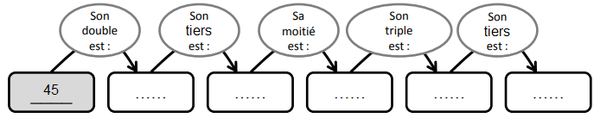
15
45
15
30
90
Calcul automatisé :
Donne le double des nombres :
29 58 520 1 040 72 144 411 822
53 106
Donne la moitié des nombres :
44 22 56 28 244 122 88 44
82 41
Donne le triple des nombres :
6 120 18 360 820 2 460 140 420 40 120
91 273
Donne le tiers des nombres :
24 8 2 400 800 36 12 180 60
30 10

Problème : Pierre a parcouru 99 km à vélo, Mulan le triple. Quelle distance a parcouru Mulan ?
Mulan a parcouru 297 km.

Calcul réfléchi : Compte mystérieux

Je pense à un nombre. Je le divise par 2 et j’ajoute 3. Je trouve 423. A quel nombre ai-je pensé ? (840 : 2) + 3 = 423

Comment faire 12 avec : 3 – 6 – 6
(6 x 3) – 6 = 12 ou (6 x 6) : 3 = 12

Problème : Dans cette petite école, il y a 32 garçons. Il y a le double de filles. Combien de filles y a-t-il dans cette école ?
Il y a 64 filles.

Clap : Donne le tiers des nombres : 33, 15, donne la moitié des nombres : 666, 44, 50 11, 5, 333, 22, 25

8h50 : Calcul mental CM2
Obj : Triple, double, tiers, moitié Leçon CM4
Echauffement : Complète le tableau.
Nombre | 72 | 48 | 36 | 24
Double | 144 | 96 | 72 | 48
Moitié | 36 | 24 | 18 | 12
Triple | 216 | 144 | 108 | 72
Tiers | 24 | 16 | 12 | 8

Calcul automatisé :
74 + 26 = 100 378 + 622 = 1 000 1 459 - 459 = 1 000
225 - 125 = 100
Donne le double des nombres :
71 142 282 564 98 196 620 1 240
Donne la moitié des nombres :
50 25 630 315 400 200 900 450
Donne le triple des nombres :
2 000 6 000 147 441 228 684 72 216
Donne le tiers des nombres :
27 9 72 24 45 15 210 70

Problème : Papa, maman et mon oncle ont le même âge. Ils ont 126 ans à eux trois. Quel âge ont-ils ?
Ils ont 42 ans.

Calcul réfléchi : Compte mystérieux
Choisis l’égalité qui convient.
[(22 + 2) : 2] – 2 = 10 ou (22 + 2 ) : (2 – 2) = 10

Comment faire 132 avec 2, 11 et 24 ? Mets les signes et les parenthèses :
24 : 2 x 11 = 132

Problème : Pierre et sa famille partent en vacances à 1 000 km de Paris. Ils ont parcouru, pour l’instant, 314 km. Quelle distance doit encore parcourir Pierre ?
Pierre doit encore parcourir 686 km.

Clap : Complète à 1 000 : 450, donne le tiers de 33, donne le triple de 140, donne la moitié de 28, donne le double de 270 550, 11, 420, 14, 540

9h05 : Calcul en ligne CM1
9h05 : Calcul en ligne CM2
Leçon CL4
Fais les doubles, moitiés, triples, tiers.
Double de 1 244 1 244 x 2 = 2 488
Moitié de 862 862 : 2 = 431
Triple de 123 123 x 3 = 369
Tiers de 933 933 : 3 = 311
Triple de 321 321 x 3 = 963

Leçon CL4
Fais les quarts, quadruples, les multiplications et divisions par 5.
Quart de 216 216 : 2 = 108 : 2 = 54
Quadruple de 205 205 x 2 = 410 x 2 = 820
Diviser 850 par 5 850 : 10 = 85 x 2 = 170
Multiplier 350 par 5 350 : 2 = 175 x 10 = 1 750
Diviser 320 par 5 320 : 10 = 32 x 2 = 64

9h10 : Dictée de phrase

CM1 : Cette étrange tempête ravage ce merveilleux endroit.

CM2 : La femelle du porc rentre dans la grange.

9h15 : Apprendre à écrire des mots courants CM1/CM2

CM1 : la noisette, un craquement, la cuisinière, la désolation, la prospérité

CM2 : La satisfaction, la conviction, la protection, satisfait, un bosquet

9h20 : Géométrie rapide CM1/CM2 et écriture
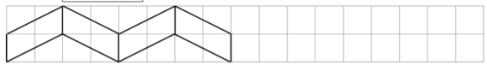
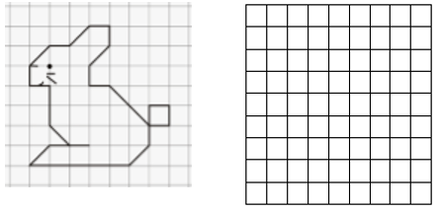
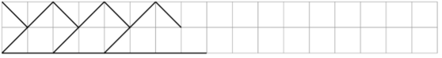
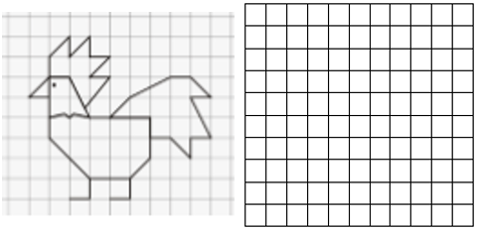
Ecriture : n N
Phrase : CM1/CM2 : Ninon visite le Népal.
9h30 : Mathématiques
Obj : Comprendre, écrire et lire une fraction
Exercices problèmes plus 1, 14,15,16,17 p 44 + Défi
Leçon N6

9h30 : Mathématiques
Obj : Connaître les polygones et leurs cas particuliers (Les quadrilatères)
Exercices plus 3,4,5,6,7
Leçon G3

10h00 : Orthographe
Obj : Savoir faire les accords en nombre au sein du GN
Observation réfléchie de la langue française (La balle aux mots)
Exercices 1,2,3 p 115
Leçon O12
p 31 : Choisir entre on et ont ; son et sont ; et, es ou e
10h00 : Orthographe
Obj : Savoir faire les accords en genre au sein du GN
Observation réfléchie de la langue française (La balle aux mots)
Exercices 1,2,3,6 p 112,113
Leçon O11

10h30 : RECREATION

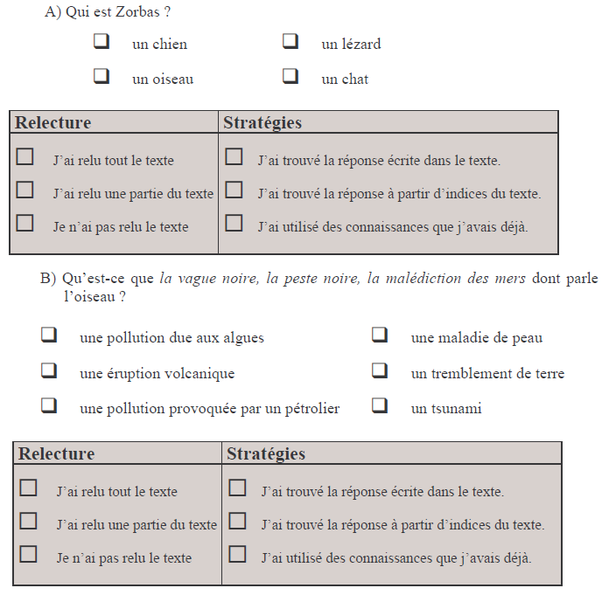
10h45 : Géographie
Voir G21 séance 2 : L’eau dans notre commune
11h45 : REPAS

13h30 : Fluence deuxième lecture et gammes de lecture.

13h35 : Je lis, je comprends CM1/CM2

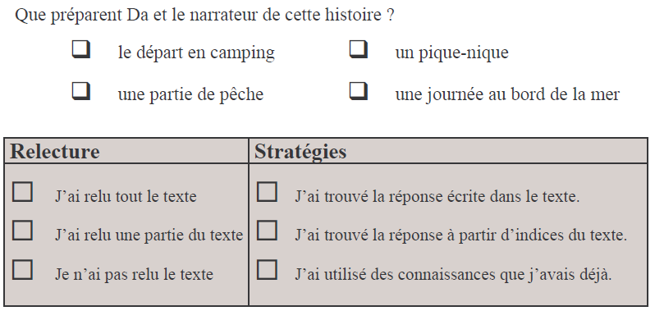
13h40 : Anglais CM1/CM2
Thursday 8th January Revoir Vocabulary 4
Voir U5 séance 5 année 2 : What time is it (2) ?

14h15 : Vie collective
Obj : Apprendre les gestes de premiers secours.
EC8 année 2 : Les gestes de premiers secours Leçon 5

15h00 : Education musicale
Obj : Apprendre une chanson en rythme.
Chant (Mer et océan) :
Time for Oceans Les enfantastiques https://www.youtube.com/watch?v=y6bHV6eVyAc&list=RDy6bHV6eVyAc&start_radio=1
C’est de l’eau Les enfantastiques https://www.youtube.com/watch?v=6LxaEGqB7Lg&list=RD6LxaEGqB7Lg&start_radio=1
Santiano Kids United https://www.youtube.com/watch?v=4GMrlYbHQe8&list=RD4GMrlYbHQe8&start_radio=1
L’ours de la banquise : https://www.youtube.com/watch?v=T5fmfG3JguQ contrôle
Chant : Pour un monde nouveau : https://www.youtube.com/watch?v=ceXI_uLyWd0&t=90s
La danse des pirates https://www.youtube.com/watch?v=-uKOZEIa3AI&list=RD-uKOZEIa3AI&start_radio=1
Chanson des pirates https://www.youtube.com/watch?v=yeULiErjjys

15h20 : Ecriture des devoirs
Pour jeudi 15 janvier :
Orthographe : apprendre O11 (CM1) et O12 (CM2)
Musique : La danse des pirates un tiers (interrogation le 29 janvier) (CM1/CM2)
Education civique : Apprendre EC8 contrôle
Géographie : Apprendre G21/S13

Pour jeudi 22 janvier :
Musique : La danse des pirates deux tiers (interrogation le 29 janvier) (CM1/CM2)

Pour jeudi 29 janvier :
Musique : La danse des pirates entier (CM1/CM2)

15h30 : RECREATION

15h45 : E.P.S
Obj : Sport collectif traditionnel
Jouer à des jeux collectifs traditionnels

